GE Pluvia Rohrschelle m. Elektroschweißband, f. Fixpunkt, d250

Geberit

Eigenschaften

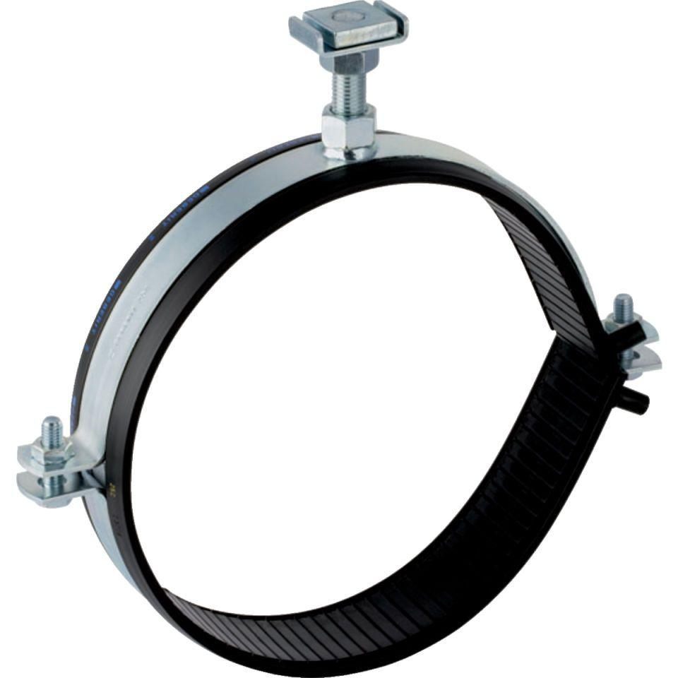

GTIN:

4025416504580

HAN:

371861001

Art Zubehör

Befestigung